Тиждень третій
Мандруємо у чарівні світи
Цього тижня ти дізнаєшся:
- Чи діють у творах фентезі правила реального світу??
- Хто створює мізансцени?
- Чому чужі тексти легше редагувати, ніж власні?
- Як вивчити репліки?
- Чи можуть дійові особи спілкуватися з глядачами?
Дискутуймо
1.
Розглянь обкладинки книжок та обговори з однокласниками й однокласницями наведені нижче питання.

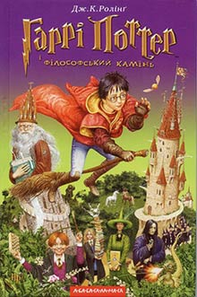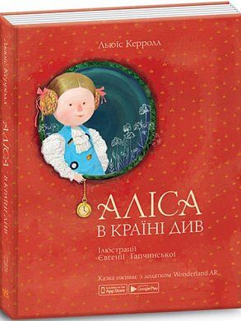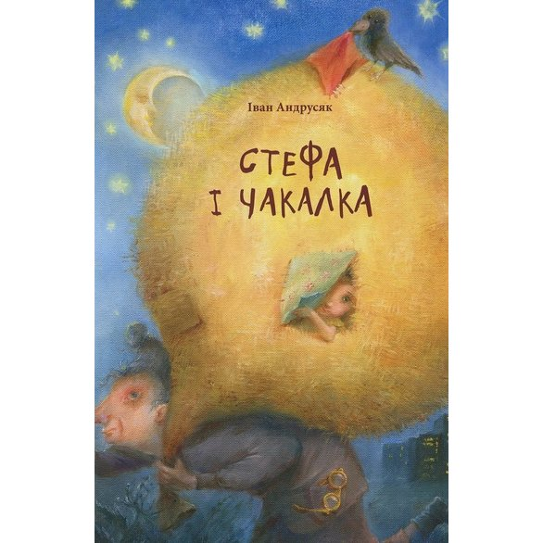
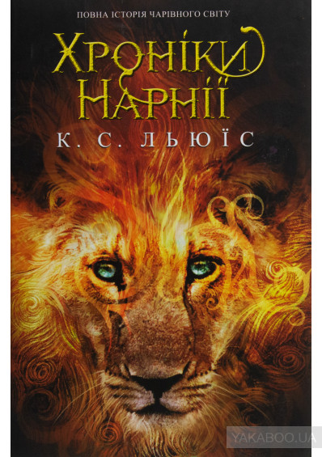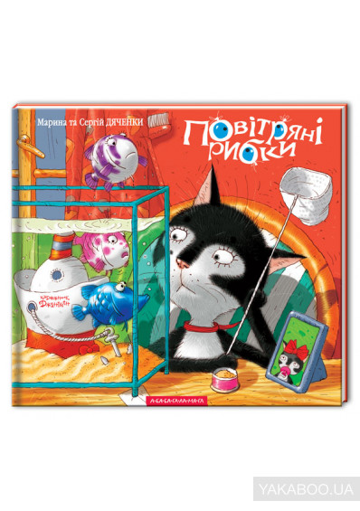
Хто створює фантастичний світ?
Що таке фентезі?
Хто може потрапити до фантастичного світу?
Як потрапити до фантастичного світу?
Як книжки допомагають подорожувати?
Що можна дослідити у фантастичному світі?
Пишімо

Попрацюй зі створенням власного фантастичного світу, скориставшись діаграмою Льюїса Керолла. Заповни порожні комірки й підготуй усну розповідь
2.
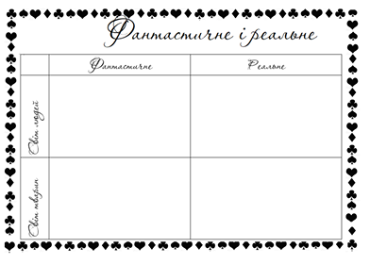

Читаймо

3. | Прочитай перелік дійових осіб і короткий зміст першої та другої дії п’єси Івана Андрусяка «Як познайомитися з Чакалкою» на с. 20–21. Поміркуй, хто з-поміж дійових осіб є фантастичним, а хто реальним? До якого фантастичного світу запрошує автор своїх читачів?

Досліджуймо

Під час читання уривка «Як подружитися з Чакалкою?» з фантастичного твору Івана Андрусяка ти натрапив на низку театральних термінів. Прочитай театральні терміни: мізансцена, п’єса, дійова особа, дія у виставі, сцена, репліка, ремарка, монолог.
4.
Які з них тобі знайомі? Знайди в таблиці «Театральні терміни» для відомих термінів відповідні тлумачення, запиши поруч терміни.
Які терміни виявилися новими для тебе? Поміркуй, яке тлумачення відповідає їм.
Театральні терміни
Персонаж драматичного твору.
Закінчена частина драматичного, оперного, балетного твору або спектаклю; акт.
Розміщення акторів і обстановки на сцені в різні моменти вистави.
Довготривала мова дійової особи літературного твору (переважно драматичного), звернена до самої себе, до інших дійових осіб або до глядача.
Літературний твір, побудований у формі діалогу без авторської мови і призначений для сценічного виконання.
Авторська примітка в тексті п'єси, що містить стислу характеристику обставин дії, зовнішності та поведінки дійових осіб.
Відповідь або заперечення, зауваження однієї дійової особи іншій у сценічному діалозі.
- Спеціальний майданчик, підвищений над підлогою, землею, на якому відбуваються концерти, вистави тощо.
- Окрема частина дії, акту театральної п'єси.

Термін - слово або сполучення слів, що означає чітко окреслене спеціальне поняття якої-небудь галузі науки, техніки, мистецтва, суспільного життя тощо.

Обери, з ким з однокласників ти хочеш порадитися щодо правильності виконання завдання.

Читаймо

5. | Прочитай сцену 4 другої дії п’єси Івана Андрусяка «Як подружитися з Чакалкою?» на с. 21 - 28.

Досліджуймо

- Знайди та зачитай ремарки. Про що вони повідомляють?
6.
- Які з ремарок описують мізансцени?
- Хто створює мізансцени?
- Знайди та зачитай репліки, які персонажі вимовляють хором. Як вони записані? Про що це свідчить? Які емоції відчувають персонажі?
- Про що свідчать репліки Ірці, записані у такий спосіб: «Ти обе-е-зно! Віспа – се така дитяся хволо-о-ба!» або «Захо-о-осємо-о-о…»?
- Знайди та зачитай монолог. Кому він належить? Чому персонаж так довго говорить?

Пишімо

Яку інформацію про орієнтування на місцевості ти дізнався з реплік Чакалки в сцені 4 другої дії? Запиши поради Чакалки.
7.
____________________________________________________________________________________________________________________________________________________________________________________________________________________________________________________________________________________________________________________________________________________________________________________________________________________________________
____________________________________________________________________________________________________________________________________________________________________________________

Як упевнитися, що отримана інформація достовірна?
У яких словах трапилися орфограми слабкої позиції звука? Як ти їх перевірив?

Творімо

Уяви, що ти готуєшся до кастингу на роль Чакалки. Підготуйся до виразного читання монологу або виконання пісні зі сцени 4 другої дії. Повправляйся перед дзеркалом, читаючи монолог так, щоб періодично відводити погляд від рядків і дивитися на уявних виконавців ролей Сіяра, Ірці, Орисі, Стефи. Використовуй жести, різні інтонації, щоб зобразити емоційний стан Чакалки.
8.

Пишімо

Напиши, який розклад уроків може бути в школі Чакалки. Якими можуть бути домашні завдання?
9.
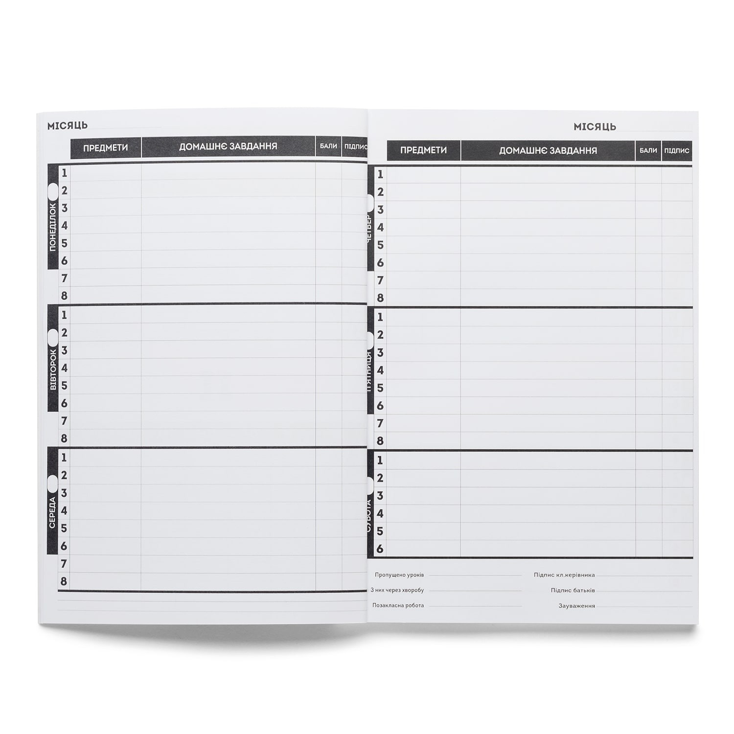

Досліджуймо

Ти читаєш п’єсу про школу Чакалки. Але можна сказати і по-іншому: ти читаєш про Чакалчину школу. Як утворилося слово Чакалчина?
10.
З’ясуй будову цього слова і поясни, яке історичне чергування трапилося в корені споріднених слів.
___________________________________ [ ] // [ ]

Читаймо

11. | Прочитай сцену 5 другої дії п’єси Івана Андрусяка «Як подружитися з Чакалкою?» на с. 28–31.

Дискутуймо
12.
Чому Орися називає Сіяра Сіяриком-Телесиком?
Як Івасик-Телесик переміг Бабу Ягу?
Як Стефа пропонує боротися з Чакалкою?
Чому Сіяр і Орися вирішили залишитися в школі Чакалки?

Творімо

Уяви, що ти готуєшся до кастингу на роль Орини. Підготуйся до виразного читання монологу зі сцени 5 другої дії. Повправляйся перед дзеркалом, читаючи монолог так, щоб періодично відводити погляд від рядків і дивитися на уявних виконавців ролей Сіяра та Стефи. Використовуй жести, різні інтонації, щоб зобразити емоційний стан Орини.
13.
Досліджуймо

Знайди в ремарці, у якій описано мізансцену між Сіяром та Ориною на с. 29 синоніми до слів, поданих нижче, і запиши поруч.
14.

Кидає - | Ловить -
Витесав - | Запускає

Які із записаних слів-назв дій використані в теперішньому часі? Зміни кожне з них за особами, визнач особові закінчення.
 | Однина | Множина
1 особа
2 особа
3 особа

 | Однина | Множина
1 особа
2 особа
3 особа

 | Однина | Множина
1 особа
2 особа
3 особа

Поясни, чому в особових закінченнях пишемо інколи букву Е, а інколи – И?
Пишімо

Поміркуй, як Хрущ може допомогти Стефі. Запиши свою версію подальшого розгортання подій у п’єсі.
15.

____________________________________________________________________________________________________________________________________________________________________________________________________________________________________________________________________________________________________________________________________________________________________________________________________________________________________
____________________________________________________________________________________________________________________________________________________________________________________
________________________________________________________________________________________________________________________________________________________________________________________________________________________________________________________________________________________________________________________________________________________________________________________________________________________
____________________________________________________________
Обміняйся зошитами з однокласниками й однокласницями та прочитайте текст одне одного. Обговоріть, що вам сподобалося в текстах одне одного, а що, на вашу думку, бажано змінити або додати.
Поміркуй, що б ти уточнив у власному тексті після обговорення. Відредагуй власний текст.
- Дізнайся, чи є в шкільній бібліотеці книжка Івана Андрусяка «Стефа і Чакалка», і за бажанням прочитай її, щоб дізнатися, які ще пригоди сталися зі Стефою.

Дискутуймо

Прочитай кілька порад щодо того, як швидко і легко вивчити репліки напам’ять, і обговори з однокласниками й однокласницями, чи корисні вони, чим саме корисні.
16.

Поради
- Вимкніть телефон та відкладіть усі справи.
- Домовтеся, хто буде вам допомагати в читанні реплік інших персонажів.
- Використайте метод книжкової полиці: одна книжка – одна репліка. Порахуйте, скільки книжок на вашій уявній полиці.
- Запишіть заголовні літери слів кожної своєї репліки і спробуйте відтворити репліки на основі заголовних літер.
- Коли будете знати, скільки у вас реплік і яка їхня послідовність, використайте дзеркало для репетиції .

Творімо

Домовся з однокласниками та однокласницями, яку зі сцен п’єси «Як подружитися з Чакалкою» ви будете розігрувати. Оберіть режисера. Розподіліть ролі. Уважно прочитайте ремарки. Вивчіть репліки та подбайте про театральний реквізит. Поміркуйте, чи потрібен вам музичний супровід.
17.
Театральна програмка — довідник про виставу в театрі. Зазвичай театральна програмка — це аркуш паперу з назвою вистави, із зазначеними іменами автора, режисера, головних виконавців, композитора, театрального художника тощо. Театральна програмка може бути як друкованою і зі значним накладом, так і виконаною власноруч і невеликим накладом.
Створіть театральні програмки до своєї вистави.

Розіграйте сцену. Дивлячись, як інша група розігрує сцену, оцініть роботу виконавців за наведеними критеріями, зафарбувавши будь-яким кольором відповідне слово.

Діалог
швидко | повільно
голосно | тихо
емоційно | неемоційно
жестикулює | дуже скутий

Пишімо

Уяви, що ти працюєш таємним агентом розвідки і випадково серед лісу натрапив на Чакалчину школу. Ти спостеріг, що там відбувається, і вирішив повідомити листом інших про ці події. Чому саме листом? Бо ж пам’ятаєш, що школа Чакалки розташована посеред густого лісу в забутому селі і мобільний зв'язок тут не працює.
18.
Прочитай поради щодо написання звичайнісіньких паперових листів.

Як написати листа
- Вступ: звернись до того, кому пишеш і привітайся.
- Основна частина: напиши основну інформацію, якою хочеш поділитися.
- Кінцівка: попрощайся та вкажи своє ім'я.

Напиши листа й повідом когось про події, свідком яких ти став, спостерігаючи за Чакалчиною школою.

____________________________________________________________________________________________________________________________________________________________________________________________________________________________________________________________________________________________________________________________________________________________________________________________________________________________________
____________________________________________________________________________________________________________________________________________________________________________________
________________________________________________________________________________________________________________________________________________________________________________________________________________________________________________________________________________________________________________________________________________________________________________________________________________________
____________________________________________________________

Досліджуймо

Поміркуй, чи спілкуються дійові особи з глядачами? А чи можливий у виставі посередник між дійовими особами та глядачами? Пригадай вистави, які ти бачили, де був такий посередник, який спілкувався з глядачами.
19.
Подивися початок вистави для дітей "Людвіг XIV" за посиланням https://www.youtube.com/watch?v=nSktIKHo9Ls і поясни, як актор, який одночасно і виконує роль півника, і є оповідачем, допомагає глядачам краще розуміти, що відбувається на сцені.

Пригадаймо

- Як називається різновид мистецьких творів, що розповідають про чарівні світи?
20.
- Що таке мізансцена? Хто її створює?
- Чиї тексти легше редагувати: власні чи чужі? Поясни чому.
- У який спосіб можна легко запам'ятати репліки?
- Для чого дійові особи в деяких виставах спілкуються зі сцени з глядачами??

«Медійна програма в Україні» фінансується Агентством США з міжнародного розвитку (USAID) і виконується міжнародною організацією Internews.
‘

Виготовлення цього тижневого кейсу стало можливим завдяки підтримці американського народу, що була надана через проект USAID «Медійна програма в Україні», який виконується міжнародною організацією Internews. Зміст матеріалів є виключно відповідальністю авторської групи та необов’язково відображає точку зору USAID, уряду США та Internews.

